**Racing Game**

1. **Опис:**
   * Racing game е игра во која играчот управува со тркачки автомобил кокристејќи ги стрелките лево и десно на тастатурата. Играта нуди три различни варијанти на игра: Survival, Combat, Coin Collect. Играта ги чува вашите High Scores и Coins. Во главното мени имате опција да изберете изглед на вашиот тркачки автомобил и која од трите варијанти сакате да ја играте.
   * Survival: Целта е да се опстане една минута без судирајќи се во други автомобили. Ако се судри со друг автомобил играта завршува
   * Combat: Целта е да ги стрелате автомобилите кои се појавуваат и да ги избегнувате нивните проектили и не дозволувајте автомобилите да ве поминат или да се судрат со вас. Секој непријателски автомобил треба да биде погоден три пати за да се уништи. Вашиот резултат се зголемува со секој автомобил што ќе го уништите. Првично имате три живота, со собирање на срцињата што паѓаат добивате екстра живот. Игата завршува кога ќе ги изгубите сите животи.
   * Coin Collect: Целта е да соберете што е можно повеќе монети избегнувајќи ги пречките. Нема временско ограничување во овој режим. Собраните монети може да ги искористите за изнајмување на нов изглед на тркачки автомобил.
2. **Решение:**
   * Бидејќи Survival и Coin Collect имаат слични функционалности, заради таа цел е креирана класата Game во која се имплементирани методите за поместување на играчот, генерирање на препреките, поместување на препреките и методот дали играчот се допира со препреката. Препреките се чуваат во листа public List<PictureBox> obstacles = new List<PictureBox>(); Тие се бришат кога ќе ја преминат висината на формата и кога ќе заврши играта.
   * За зачувување на High Score и Coins се имплементирани посебни класи GameData и HighScore кои чуваат статични податоци за играта Обезбедуваат зачувување на податоците во посебени фајлови coin.txt и score.txt.
   * За Combat е обезбедена посебна класа CombatClass бидејќи логиката на играта е различна. во класата се имплементирани потребните методи за играта. Сопарничките автомобили се чуваат во листа public List<EnemyPictureBox> enemies; каде EnemyPictureBox е класа која наследува од PictureBox во неа се чува колку пати автомобилот бил погоден.
3. **Опис на функција**

public void AddObstacle(Panel panel, Image bg)

{

int x = rows[randPosition.Next(rows.Length)];

PictureBox pbObstacle = new PictureBox();

pbObstacle.Size = new Size(70, 123);

pbObstacle.BackgroundImage = bg;

pbObstacle.Location = new Point(x, -pbObstacle.Height);

pbObstacle.SizeMode = PictureBoxSizeMode.StretchImage;

ChangeObstacleCar(pbObstacle);

bool overlap = false;

foreach (var obstacle in obstacles)

{

if (obstacle.Bounds.IntersectsWith(pbObstacle.Bounds))

{

overlap = true;

break;

}

}

if (!overlap)

{

panel.Controls.Add(pbObstacle);

pbObstacle.BringToFront();

obstacles.Add(pbObstacle);

}

else

{

pbObstacle.Dispose();

}

}

Оваа функција се наоѓа во класата Game. Функцијата генерира препрека и ја додава во панелот. Прво се избира случајна позиција x, низата rows содржи предефинирани хоризонтални позиции на кои може да се позиционира препреката. Се создава нов PictureBox објект наречен obObstacle на кој му доделуваме големина, слика и го позиционираме над видливата површина на панелот. Го повикуваме методот ChangeObstacleCar(pbObstacle); кој генерира рандом слика од предефинирани 7 слики за препреката. Проверуваме дали новата пречка се преклопува со било која од останатите. Ако нема преклоп се додава во панелот и се додава во листата obstacles. Ако има преклопување новата пречка се уништува со повик на методот Dispose();

1. **Упатство за користење**

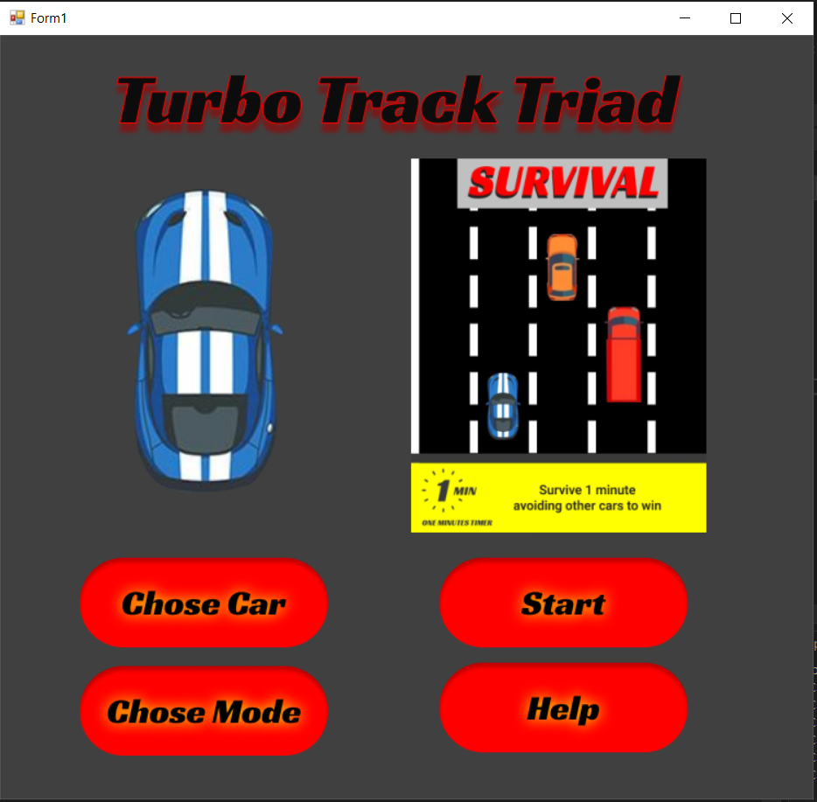

* + На главната форма има 4 копчиња Chose Car каде се отвара нова форма од која се избира иглед на тркачкиот автомобил, Chose Mode во кој се избира варијанта на играта и копчето Help кое содржи информации како се игра играта. Доколку се притисне на копчето старт и не се одбере ништо играта започнува во Survival и изгледот на количката е сината количка

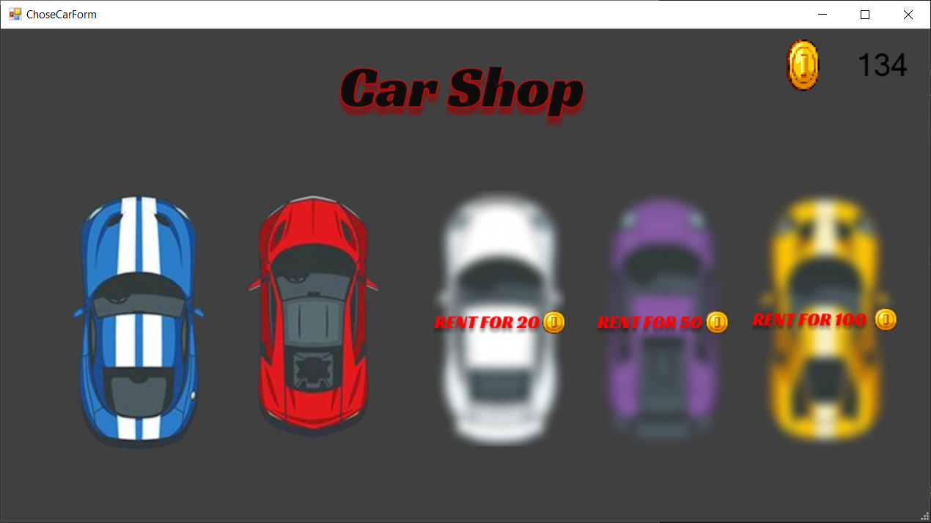

* + Формата Car Shop е формата каде се одбира изгледот на тркачката количка. Последните три колички може да се изнајмат со паричките собрани од Coin Collect. Откако ќе се изнајми количката може да се користи се до затварање на играта.

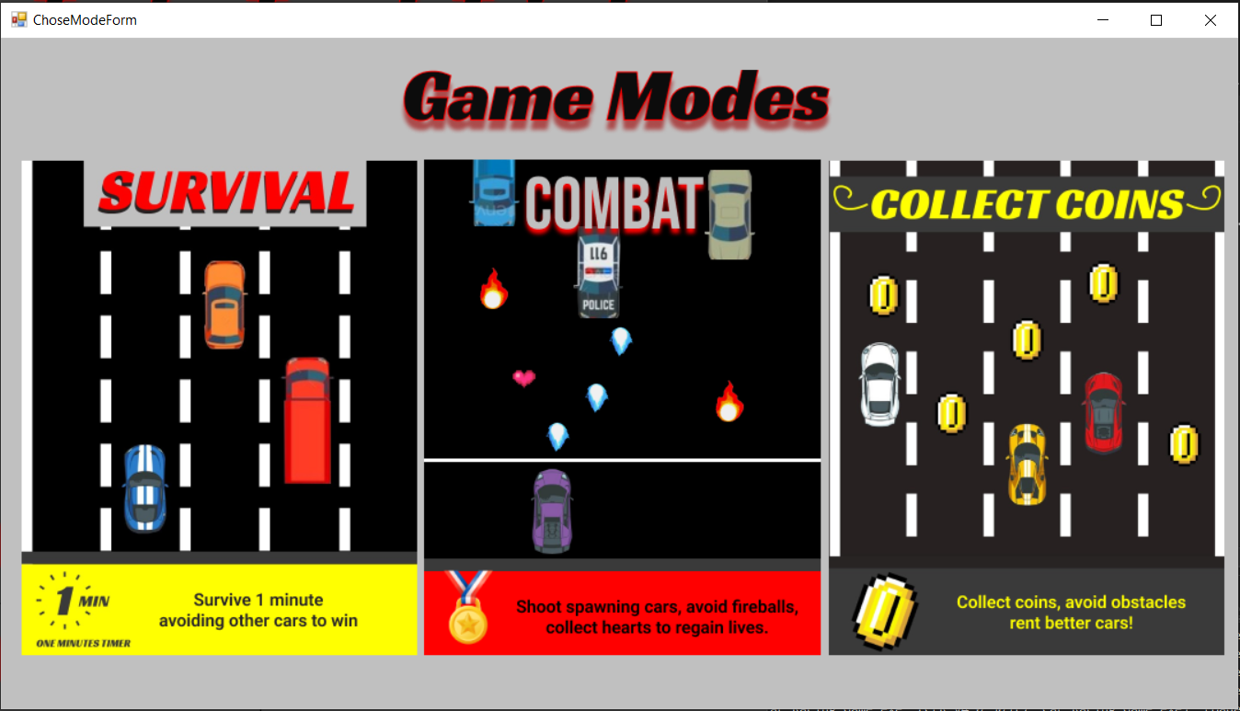

* + Формата Game Modes е формата каде се избира варијанта на играта.

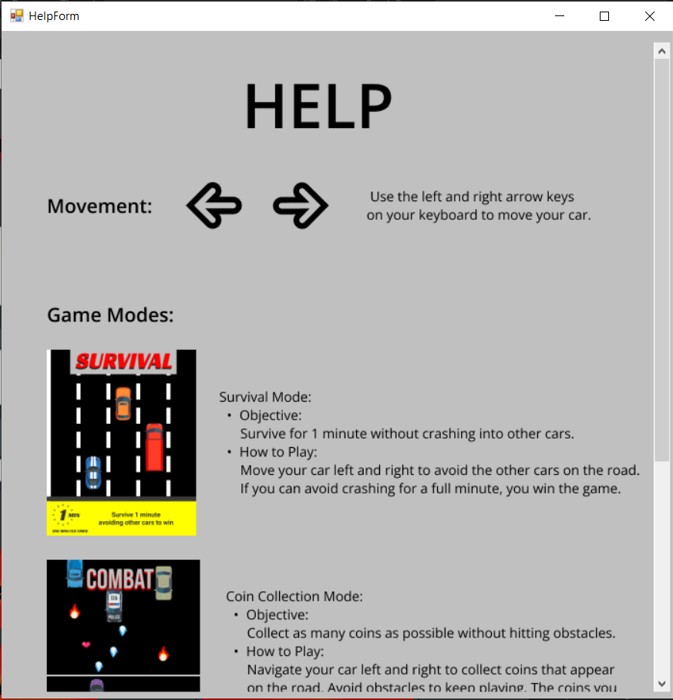

Изработил:

Изабела Андоновска 216116